 |  | T.C.  AKSARAY ÜNİVERSİTESİ  Diş Hekimliği Fakültesi  Ağız, Diş Sağlığı Uygulama ve Araştırma Merkezi  FARMAKOVİJİLANS SORUMLUSU GÖREV TANIMI |  |  | 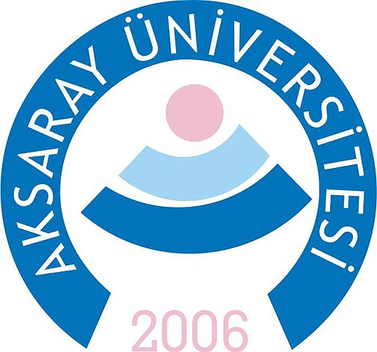
DOKÜMAN KODU | YAYIN TARİHİ |  | REVİZYON NO | REVİZYON TARİHİ | SAYFA NO
KU.GT.02 | 15.01.2025 |  | - | - | 1/1

Birim | Diş Hekimliği Fakültesi Diş Hekimliği Uygulama ve Araştırma Merkezi
Görev Adı | Farmakovijilans Sorumlusu
Amir ve Üst Amirler | Merkez Müdürü (Başhekim)- Dekan
Görev Devri | -

GÖREV AMACI:
Aşağıda tanımlanan sorumluluğunda bulunan görevleri eksiksiz yerine getirerek.

TEMEL İŞ, YETKİ VE SORUMLULUKLAR:
- www.iegm.gov.tr adresinde ilan edilen ilaç güvenliliği ile ilgili uyarıları takip ederek, kendi hastanesinde görev yapan sağlık mesleği mensuplarına konu ile ilgili duyuruyu yapar.
- TÜFAM tarafından kendisine gönderilen e-postaları takip ederek gereğini yerine getirir (eğer e- posta adresi yoksa ya da TÜFAM’a bildirilmemişse tufam@saglik.gov.tr adresine aktif olarak kullanacağı e-posta adresini ivedilikle bildirir).
- Kendisine sağlık mesleği mensupları tarafından bildirilen ve “Rapor Edilmesi Gereken Advers Etkiler” bölümünde açıklanan advers etkileri 15 gün içinde TÜFAM’a bildirir.
- Hastalar tarafından bildirilen advers etkiler için hastayı ilgili hekime yönlendirir.
Advers etki bildirimlerinin yapılmasında Yönetmeliğin 4. maddesi l. fıkrasında tanımlanan, TÜFAM tarafından hazırlanmış olan “Advers Etki Bildirim Formu” kullanılır. Advers etki bildirim formuna www.iegm.gov.tr adresinden ulaşılabilir.

